14 điều ba mẹ nên dạy cho trẻ từ 3-4 tuổi
Theo quan sát của TS Vũ Thu Hương (Trường ĐHSP Hà Nội), ở độ tuổi 3-4, các bé biết nhiều lắm. Vì thế, các cha mẹ hãy để các con tự lo cho bản thân nhiều hơn và học hỏi nhiều hơn.
Con biết tắm
Độ tuổi này mà con chưa tự tắm được thì hơi kì lạ. Nếu tuổi trước các mẹ chưa cho con tự tắm thì tuổi này bắt buộc phải cho. Cơ thể của con là riêng tư mà con cần phải được trân trọng. Cha mẹ có thể chuẩn bị trước một thau nước lớn, dặn con tự cởi đồ và vào trong thau nước ngồi tắm. Sau khi con đã tắm xong, con cũng cần biết cách tự lau khô người và mặc quần áo sạch vào. Cha mẹ cũng cần dạy con dọn dẹp xô chậu, quần áo bẩn sau khi tắm cho thành thói quen tốt.
Con biết chuẩn bị chỗ ngủ và dọn dẹp giường sau khi thức dậy
Có không ít cha mẹ kêu ca, con cấp 2, 3 rồi vẫn vứt chăn chiếu loạn xạ khi ngủ dậy. Nhưng tại sao các cha mẹ không dạy con một cách bài bản từ khi con còn nhỏ? Các cha mẹ cần phải dạy con lấy chăn, gối chuẩn bị đi ngủ. Những việc khó hơn như mắc màn (nếu cần thiết) thì cha mẹ làm giúp con.
Khi thức dậy, cha mẹ cũng cần dạy con dọn dẹp. Đơn giản nhất là cha mẹ dọn trước một góc tủ để con gấp chăn gối và đem vào góc tủ cất. Cách này làm cho giường nhanh chóng trở nên gọn gàng mà cha mẹ không phải trợ giúp gì cả.
Con biết dọn bát đũa chuẩn bị bữa cơm
Khi gia đình chuẩn bị ăn cơm, việc dọn dẹp bàn ăn là rất cần thiết. Con hoàn toàn có thể lấy bát, dọn đũa sắp xếp đồ trên bàn được rồi. Những món canh nóng hay thức ăn dễ rơi vỡ thì cha mẹ làm giúp con.

Sau khi ăn cơm xong, cha mẹ lại nhờ con dọn bát bẩn và lau bàn. Việc này thì bọn trẻ làm rất tốt và chúng cũng rất thích làm để tỏ ra là người có ích. Vì thế, cha mẹ nhớ tạo điều kiện cho con thể hiện nhé.
Dọn nhà
Tuổi này các bé nhanh nhẹn lắm rồi. Cầm chổi quét nhà có lẽ chưa sạch nhưng cũng làm bé vô cùng hào hứng. Vì thế, cha mẹ nên tạo điều kiện cho con tập làm.
Lựa chọn đồ để giặt
Các gia đình sử dụng máy giặt đều biết, trước khi giặt đồ bằng máy, việc cần làm là phân loại đồ. Những đồ sáng mầu sẽ giặt cùng nhau và đồ tối mầu giặt cùng nhau. Chưa kể, những đồ đắt tiền, không thể sử dụng máy giặt thì phải để riêng.
Việc này cha mẹ dạy một chút là con làm rất tốt. Cha mẹ nên đổ đống quần áo bẩn ra góc nhà và nhờ con phân loại giúp chứ đừng cho con lại gần máy giặt. Các con chưa biết cách sử dụng và hay nghịch ngợm. Nhiều bé đã chui vào máy giặt chơi, rất nguy hiểm.
Vẽ tranh
Thực tế trẻ không thích tô màu. Nhưng “bôi” màu thì rất thích. Thay vì ép con tô màu theo ý mình, các cha mẹ nên mua cho con một hộp bột màu, một tờ giấy A0 lớn và để con tự sáng tạo.
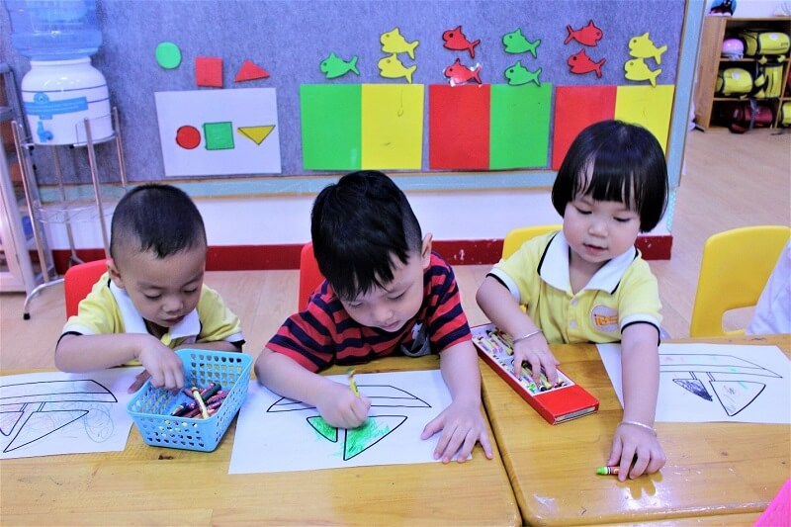
Nhớ mặc cho con quần áo cũ bởi con có thể bôi be bét ra quần áo. Sau khi con sáng tạo xong, cha mẹ hướng dẫn con thay đồ, dọn dẹp chỗ học vẽ, lau nhà nếu bị bẩn. Bột màu dễ lau rửa lắm, các cha mẹ cứ yên tâm.
Nghe nhạc
Các con tuổi này nên nghe nhạc thật nhiều, các cha mẹ đừng dừng lại ở các bài hát thiếu nhi, các con có thể nghe được nhạc không lời giải trí nhẹ nhàng. Cho con nghe nhạc và lâu lâu hỏi con xem con thích bài gì cũng sẽ là cách để con tự tạo gu âm nhạc của mình và đồng thời tăng khả năng thẩm âm của bé.
Cho con đi xem viện bảo tàng
Tầm này việc học của con nên dừng ở nghe, nhìn, sờ và cảm nhận. Viện bảo tàng có nhiều thứ để con khám phá lắm. Các cha mẹ nên cho con đi nhiều nhé.
Học luật giao thông
Ở trường lúc này cô giáo đã dạy con. Cha mẹ nên cho con ra ngoài đường đứng nhìn và chỉ xem ai tham gia giao thông đúng luật và ai vi phạm. Sau đó, cùng con về nhà mở sách tìm hiểu xem những người vi phạm luật đó sẽ bị phạt gì nếu cảnh sát bắt được. Đây là cách học luật hay nhất và nhẹ nhàng nhất với cả con lẫn bố mẹ.
Tập thể thao
Lúc này cơ thể bé phát triển khá rồi, đã đến lúc con chơi thể thao. Cha mẹ cho con tập một số môn thể thao để con tự chọn ra món con thích nhé. Khi tập, cha mẹ nhớ đảm bảo an toàn cho con bằng các thiết bị bảo vệ như mũ bảo hiểm, găng tay bảo hiểm nếu trượt patin.
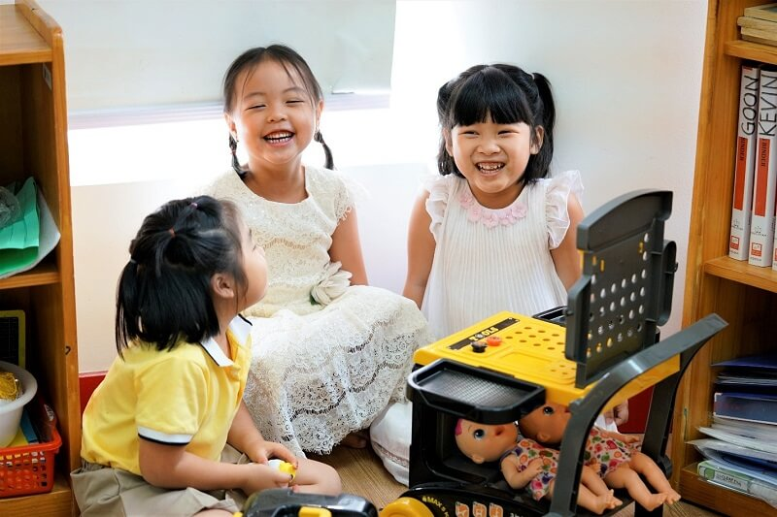
Học cách ứng phó với các tình huống nguy hiểm
Cha mẹ nên chuẩn bị trước một số tình huống và cùng con thảo luận phương án thoát hiểm. Cách học này sẽ giúp con rất nhiều nếu không may con rơi vào tình huống giống vậy. Vì thế, cha mẹ cần dạy con nhiều hơn nữa.
Chơi xếp hình
Những đồ chơi xếp hình sẽ giúp con rất nhiều trong việc nâng cao năng lực tư duy, khả năng kiên nhẫn và giữ bình tĩnh. Cha mẹ mua cho con những hình khối vừa độ tuổi và để con học sáng tạo.
Sáng tạo từ những đồ bỏ đi đơn giản
Cha mẹ hãy cho con những hộp, thùng carton to, rồi cho con tự chơi. Con sẽ có nhiều sáng tạo lắm đấy.
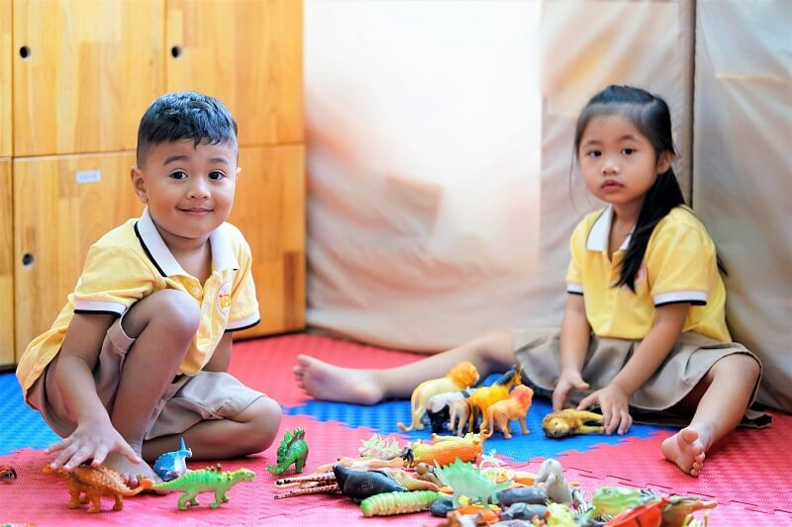

Chơi cát
Đừng quên bài học này nha các mẹ. Con sẽ học được rất nhiều từ cát. Đây là bài học vô cùng quan trọng nên các bé cần được chơi ít nhất là 1 giờ trong ngày từ lúc tròn 1 tuổi đến khi 7 tuổi. Cha mẹ nhớ tạo điều kiện cho con học.

